# **04 – Elaborazione – Iterazione 3**



# **Introduzione**

In questa terza iterazione ci si concentrerà sullo sviluppo del caso d’uso *UC6: Ordina Materiale*, il cui obiettivo è quello di consentire al responsabile medico di poter effettuare un ordine, verso un fornitore, per ordinare i materiali richiesti dal medico e destinati alla scorta.

In particolare, andremo ad analizzare l’estensione **4a** del caso d’uso *UC1: Gestisci Operazione*, rappresentante la situazione in cui un materiale, o strumento di lavoro, non è presente nelle giacenze e, dunque, nasce l’esigenza di dover effettuare un ordine. Da qui, lo studio del caso d’uso *UC6*.

# **Analisi Orientata agli Oggetti**

Come fatto nelle iterazioni precedenti, per la gestione di ulteriori requisiti, verranno utilizzati gli stessi strumenti. Tra questi, viene aggiornato il Modello di Dominio, vengono creati i Diagrammi di Sequenza di Sistema (SSD) ed i corrispondenti Contratti delle Operazioni.

# **Modello di Dominio**

Il Modello di Dominio ottenuto dalle iterazioni precedenti non permette di gestire gli eventuali sconti da applicare ai clienti. Pertanto, esaminando il caso d’uso UC6, nasce l’esigenza di poter rappresentare gli ordini composti da tutti gli articoli richiesti per poter finalizzare le varie operazioni. A tale scopo, viene inserita una nuova classe concettuale, ovvero **Ordine**. Questa classe servirà per implementare quello che può essere considerato un carrello di acquisto, al quale è possibile aggiungere molteplici articoli da acquistare.

In seguito a tali considerazioni, è stato modificato il Modello di Dominio come segue:

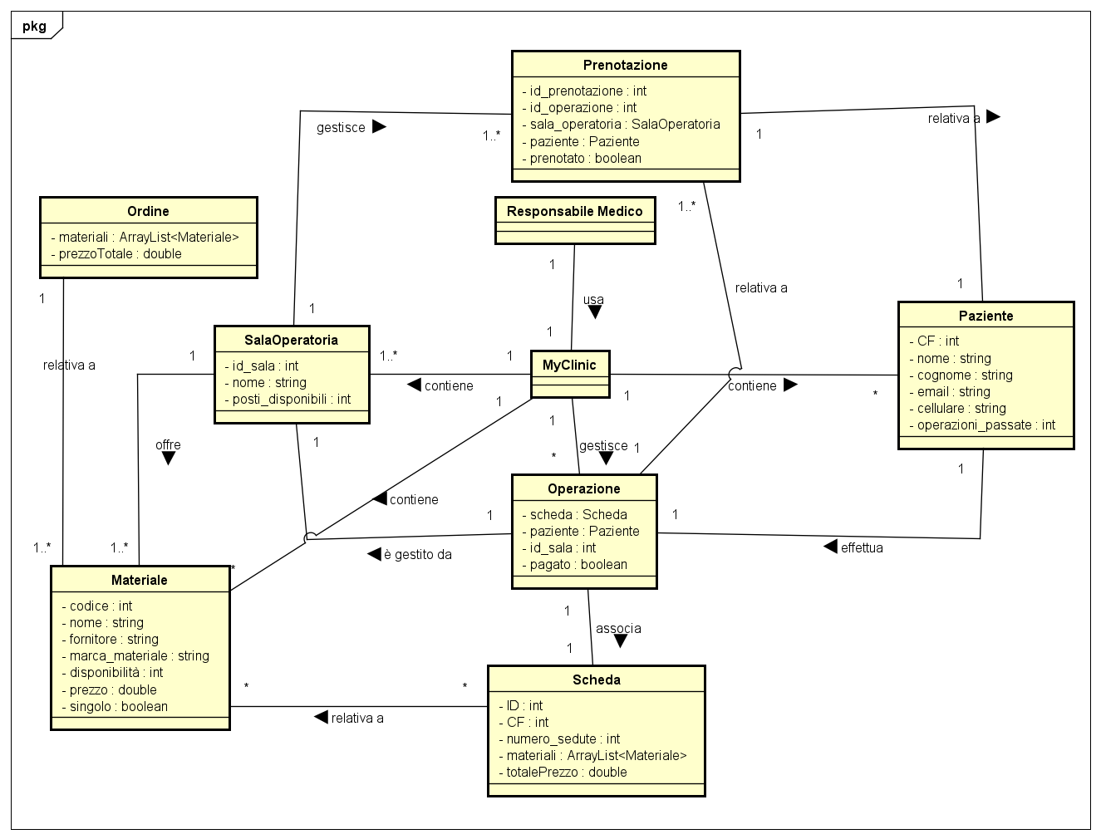

# **Diagramma di Sequenza di Sistema**

Lo step successivo consiste nella creazione dei Diagrammi di Sequenza di Sistema (SSD):

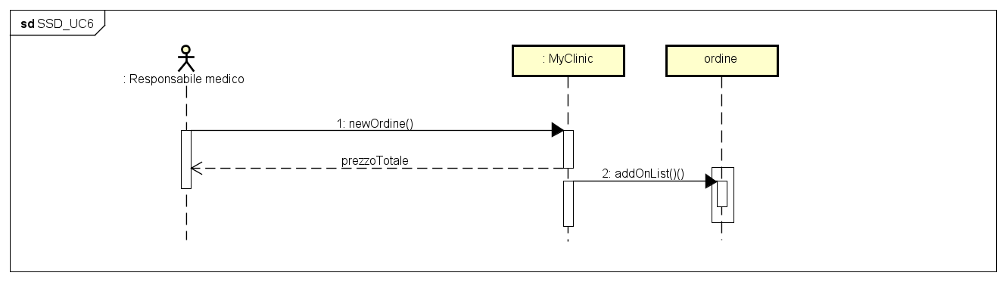

# **Contratti delle Operazioni**

Lo step successivo consiste nella creazione dei Contratti delle Operazioni di sistema. Essi permettono di descrivere il comportamento del sistema in modo più dettagliato, nello specifico per gli eventi individuati nell’SSD dell’*UC7*.

In questo caso, esamineremo l’operazione più importante, ovvero:

**Contratto C01: newOrdine(codice, nome, fornitore, marca_materiale)**

* **Operazione:**
  + *newOrdine()*
* **Riferimenti:**
  + Caso d’uso: Ordina Materiale.
* **Pre-condizioni:**
  + E’richiesto un materiale e/o strumento di lavoro che non è presenze nelle scorte.
* **Post-condizioni:**
  + Viene creato nuovo ordine a cui associare uno o più materiale richiesti.

**Contratto C02: addOnList(materiale)**

* **Operazione:**
  + *addOnlList()*
* **Riferimenti:**
  + Caso d’uso: Ordina Materiale.
* **Pre-condizioni:**
  + Il responsabile medico ha scelto il materiale da acquistare
* **Post-condizioni:**
  + Il materiale è stato aggiunto all’ordine.

# **Progettazione**

Viene eseguita la progettazione relativa al caso d’uso UC6. Pertanto, saranno riportati i diagrammi di sequenza e il diagramma delle classi relativi al caso.

# **Diagrammi di Sequenza**

* ***addOnList()***

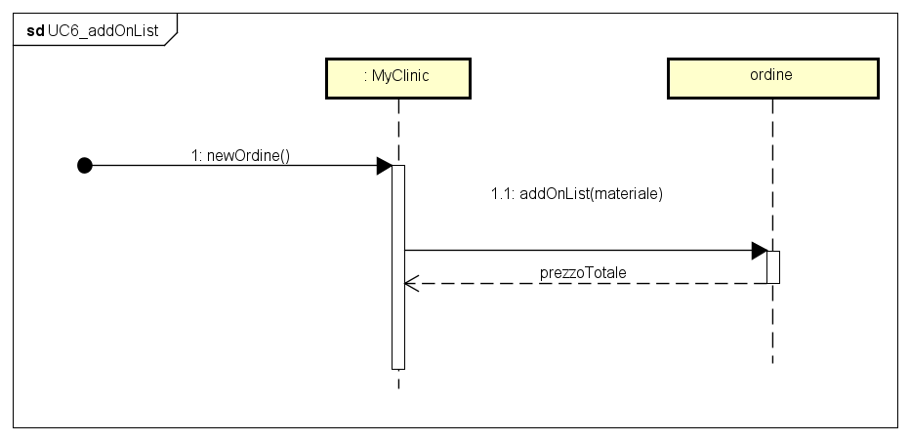

* ***newOrdine()***

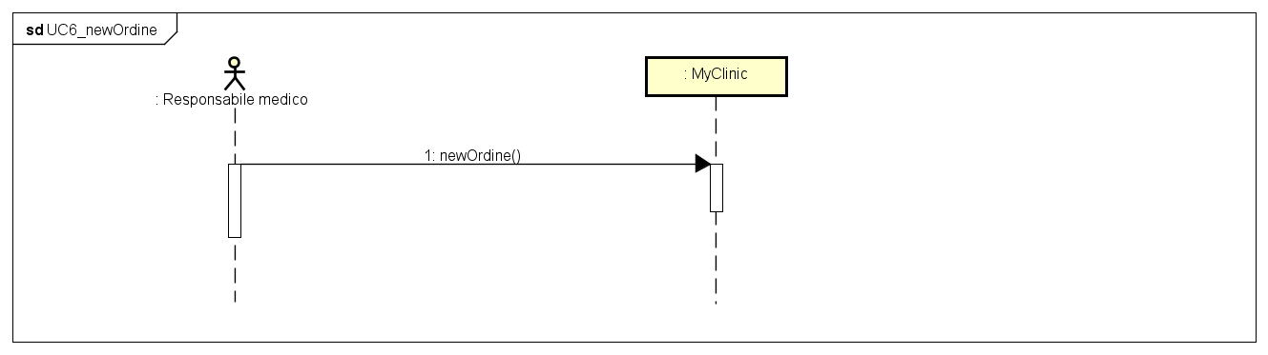

# **Diagrammi delle classi**

L’ultimo step da effettuare consiste nella creazione del diagramma delle classi.

